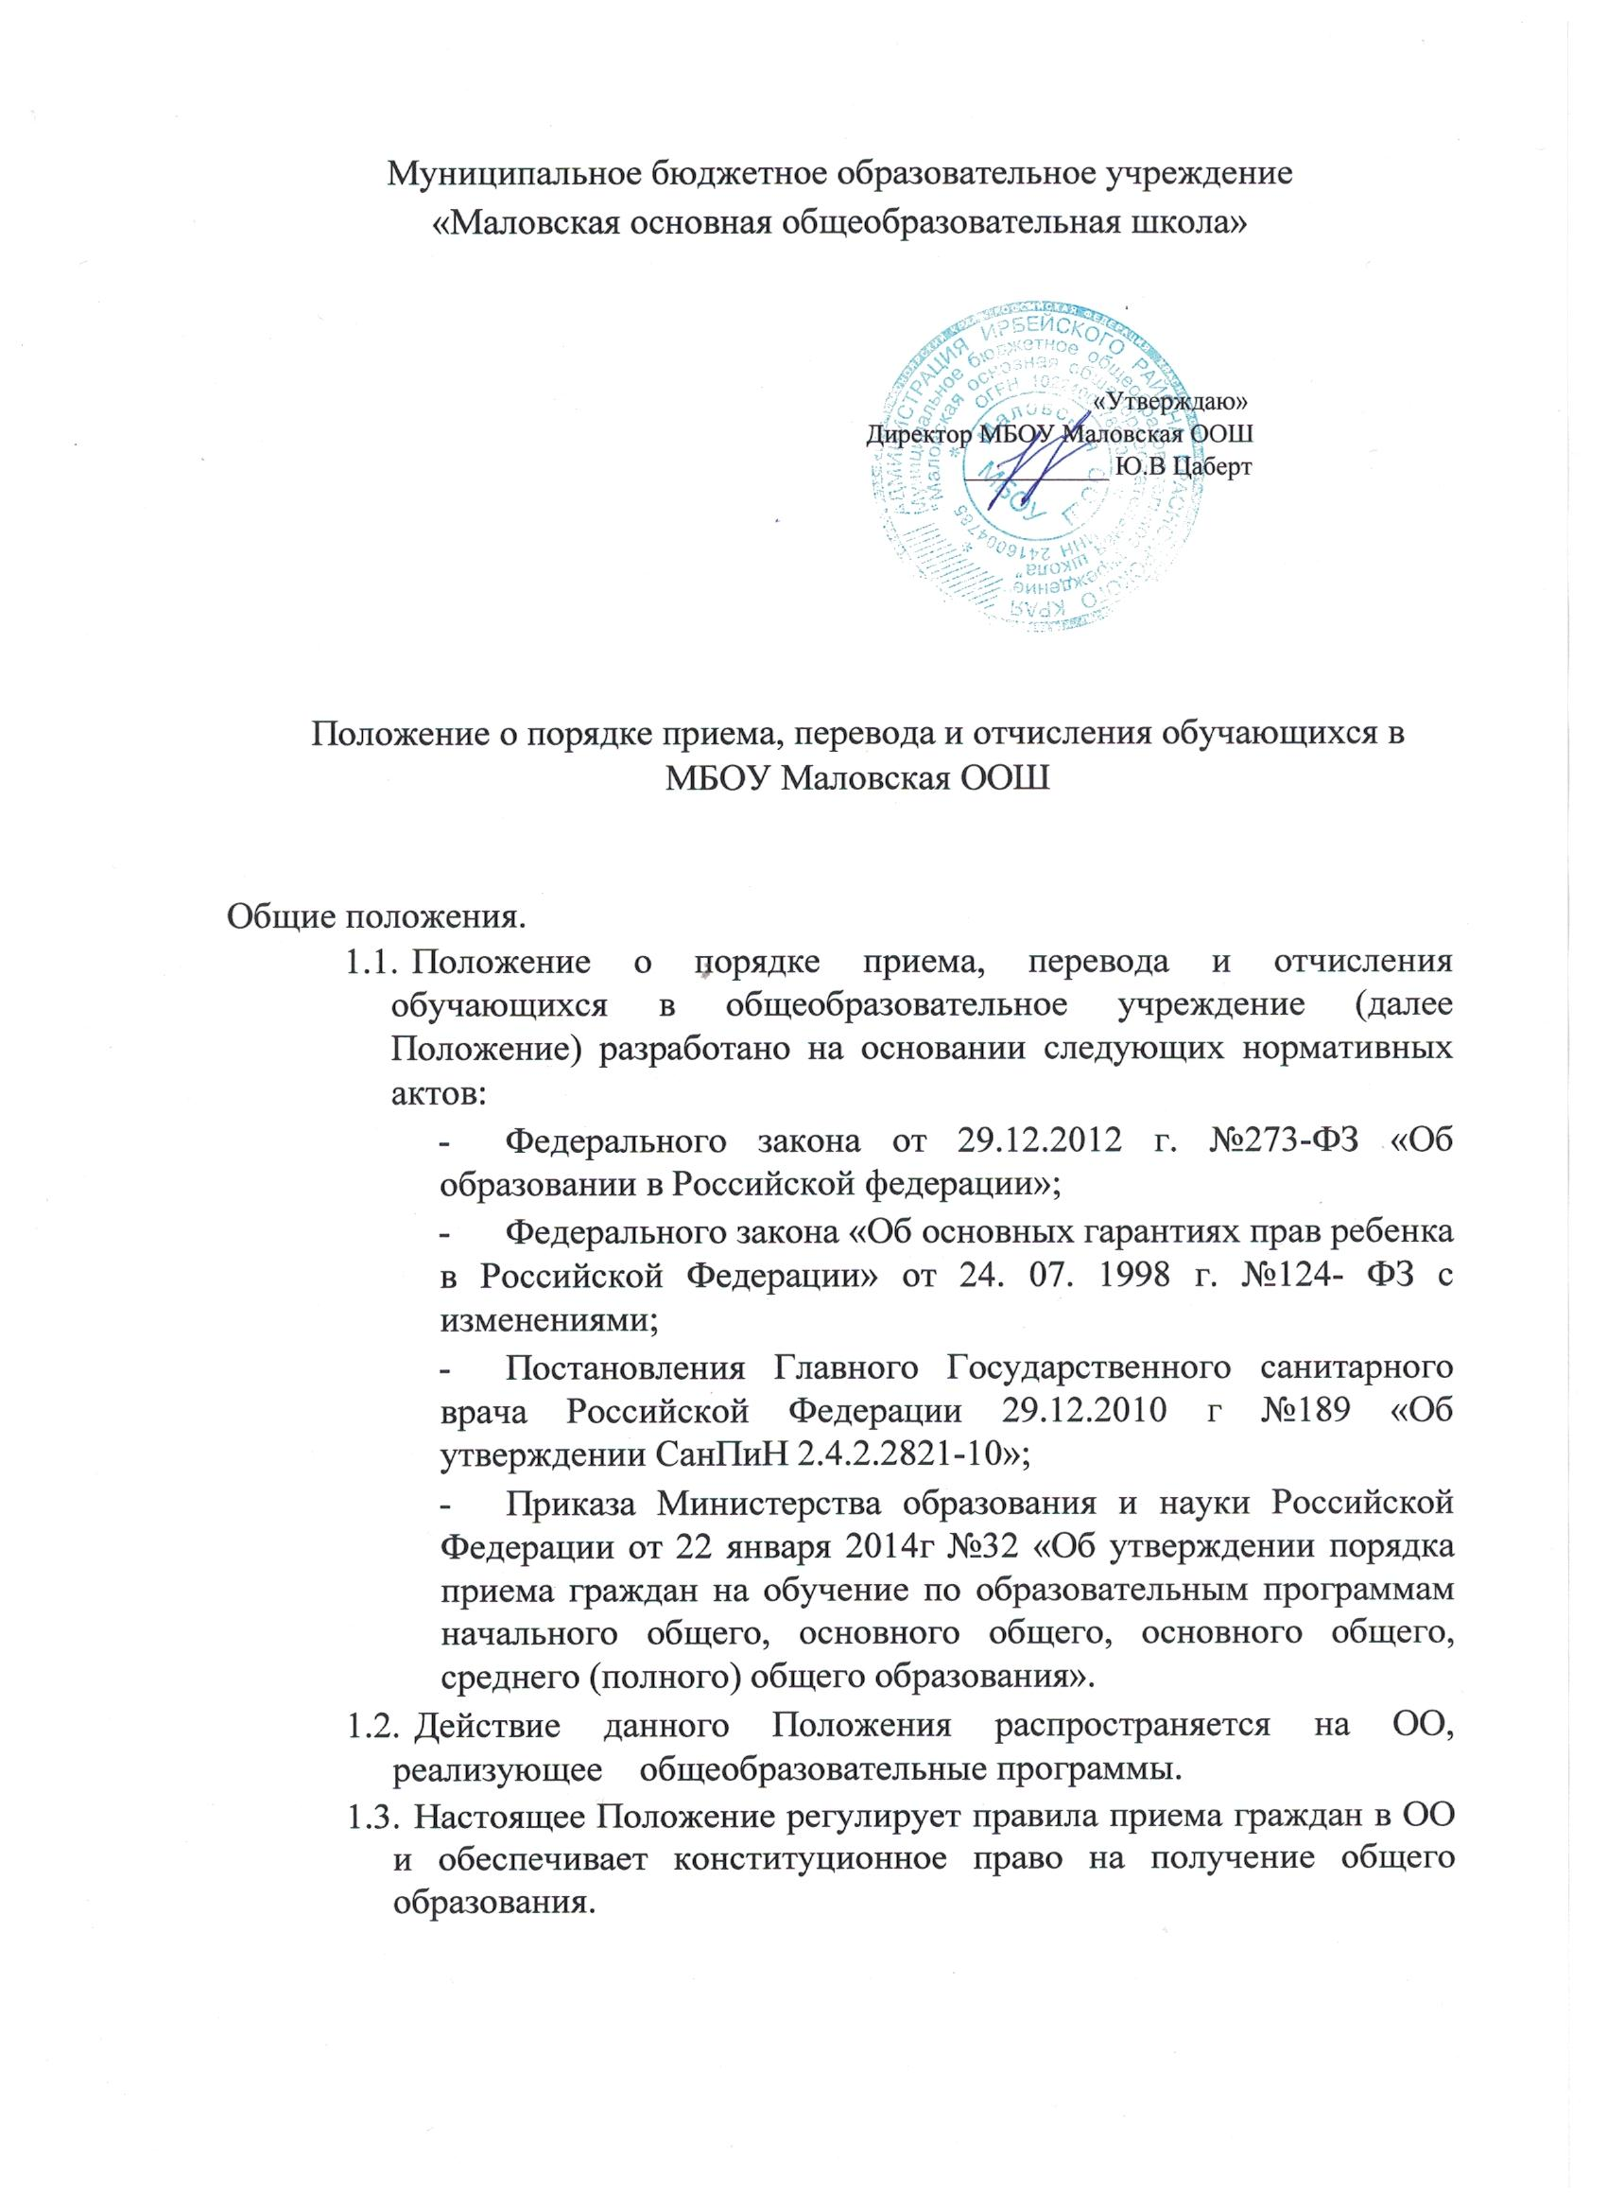
Муниципальное бюджетное образовательное учреждение
«Маловская основная общеобразовательная школа»

«Утверждаю»
Директор МБОУ Маловская ООШ
___________ Ю.В Цаберт

Положение о порядке приема, перевода и отчисления обучающихся в
МБОУ Маловская ООШ

Общие положения.
  - Положение о порядке приема, перевода и отчисления обучающихся в общеобразовательное учреждение (далее Положение) разработано на основании следующих нормативных актов:
    - Федерального закона от 29.12.2012 г. №273-ФЗ «Об образовании в Российской федерации»;
    - Федерального закона «Об основных гарантиях прав ребенка в Российской Федерации» от 24. 07. 1998 г. №124- ФЗ с изменениями;
    - Постановления Главного Государственного санитарного врача Российской Федерации 29.12.2010 г №189 «Об утверждении СанПиН 2.4.2.2821-10»;
    - Приказа Министерства образования и науки Российской Федерации от 22 января 2014г №32 «Об утверждении порядка приема граждан на обучение по образовательным программам начального общего, основного общего, основного общего, среднего (полного) общего образования».
  - Действие данного Положения распространяется на ОО, реализующее общеобразовательные программы.
  - Настоящее Положение регулирует правила приема граждан в ОО и обеспечивает конституционное право на получение общего образования.
1.4Настоящее Положение утверждено с учётом мнения Совета обучающихся, Совета родителей, представительных органов обучающихся.
1.5. Действие локального акта продолжается до замены на новый акт. После принятия новой редакции Положения предыдущая редакция утрачивает силу.
- Положение регламентирует:
- прием детей на уровни начального общего, основного общего, среднего общего образования в муниципальное общеобразовательное учреждение (далее- учреждение);
- перевод детей из одного учреждения в другое;
- отчисление (в том числе исключение) детей из учреждения;
- Родители (законные представители) обучающихся имеют право выбора учреждения.
- При приеме в учреждение не допускается ограничения по полу, расе, национальности, языку, происхождению, месту жительства, отношению к религии, принадлежности к общественным организациям, состоянию здоровья, социальному положению.
- Учреждение обеспечивает прием всех граждан, подлежащих обучению и проживающих на территории закрепленного за ним микрорайона.
- На очную форму обучения принимаются лица, не достигшие возраста 18 лет и не имеющие среднего общего образования.
- Количество обучающихся не должно превышать вместимости учреждения, предусмотренной проектом, по которому построено или приспособлено здание. Наполняемость каждого класса составляет не более 25 человек.

- Правила приема в учреждение на обучение по основным общеобразовательным программам должны обеспечивать прием граждан, имеющих право на получение общего образования соответствующего уровня и проживающих на территории муниципального района, закрепленной за соответствующим образовательным учреждением.

Гражданам, которые проживают на территории муниципального района, закрепленные за соответствующим образовательным учреждением, может быть отказано в приеме только по причине отсутствия свободных мест в учреждении.
Гражданам, имеющим право на получение образования данного уровня, но не проживающим на территории закрепленного за учреждением микрорайона, в приёме их детей в первый и последующие классы может быть отказано только по причине отсутствия свободных мест в учреждении. В этом случае Управление образования предоставляет родителям (законным представителям) информацию о наличии свободных мест в учреждениях муниципального образования Ирбейский район и содействует в приёме детей в соответствующий класс.
- Учреждение, реализующее на уровнях основного общего и среднего общего образования общеобразовательные программы углубленного и/или профильного изучения отдельных предметов, в целях наиболее полного удовлетворения потребностей обучающихся предусматривает в правилах приема граждан в учреждение на соответствующих уровнях механизмы выявления склонностей детей к углубленной и/или профильной подготовке по соответствующим учебным предметам.
- При приеме граждан в учреждение последнее обязано ознакомить его и (или) его родителей (законных представителей), с уставом учреждения, лицензией на осуществление образовательной деятельности, со свидетельством о государственной аккредитации учреждения, с образовательными программами и другими документами, регламентирующими организацию образовательного процесса, правами и обязанностями обучающихся, регламентирующими организацию образовательного процесса. С целью ознакомления родителей (законных представителей) учреждение размещает копии указанных документов на информационном стенде и в сети Интернет на официальном сайте учреждения.
Факт ознакомления родителей (законных представителей) ребенка, в том числе через информационные системы общего пользования, с лицензией на осуществление образовательной деятельности, свидетельством о государственной аккредитации учреждения, уставом учреждения фиксируется в заявлении о приеме и заверяется личной подписью родителей (законных представителей) ребенка.
- Прием обучающихся в учреждение осуществляется приказом директора учреждения о зачислении при предоставлении следующих документов:
-заявления родителей (законных представителей) на имя директора о приеме;
- копии свидетельства о рождении (паспорта) обучающегося;
- копии паспортов родителей (законных представителей);
- документа, устанавливающего место жительства семьи;
- других документов, предоставленных родителями по их усмотрению, в том числе медицинского заключения о состоянии здоровья ребенка.
Родители (законные представители) ребенка, являющегося иностранным гражданином или лицом без гражданства, дополнительно предъявляют заверенные в установленном порядке копии документа, подтверждающего родство заявителя (или законность представления прав обучающегося), и документа, подтверждающего право заявителя на пребывание в Российской Федерации.
Учреждение может осуществлять прием указанных заявлений в форме электронного документа с использованием информационнотелекоммуникационных сетей общего пользования.
Требование предоставления других документов в качестве основания для приема детей в учреждение не допускается.
Документы, предоставленные родителями (законными представителями) ребенка, регистрируются в журнале приема заявлений общеобразовательного учреждения.

- Обучающиеся на уровнях начального общего, основного общего и среднего общего образования, имеющие по итогам учебного года академическую задолженность по одному или нескольким учебным предметам, переводятся в следующий класс условно. Обучающиеся обязаны ликвидировать академическую задолженность. Обучающиеся, имеющие академическую задолженность, вправе пройти промежуточную аттестацию по соответствующим учебным предметам не более двух раз в четверть. Учреждение обязано создать условия обучающемуся для ликвидации академической задолженности и обеспечить контроль за своевременностью ее ликвидации.
Обучающиеся, не ликвидировавшие академическую задолженность в установленные сроки, по усмотрению их родителей (законных представителей) оставляются на повторное обучение, переводятся на обучение по адаптированным образовательным программам в соответствии с рекомендациями психолого-медико-педагогической комиссии (далее ПМПК), либо на обучение по индивидуальному учебному плану.
- Обучающиеся, не освоившие основной образовательной программы начального общего или основного общего образования, не допускаются к обучению на следующих уровнях общего образования.
- В первые классы принимаются дети, достигшие к началу учебного года возраста шести лет шести месяцев, при отсутствии противопоказаний по состоянию здоровья, но не позже достижения ими возраста восьми лет. По обоснованному заявлению родителей (законных представителей) и по решению районной ПМПК учреждение вправе принять ребенка для обучения в более раннем возрасте.
- Количество первых классов в учреждении определяется потребностью населения микрорайона с учетом требований санитарно-эпидемиологических правил и контрольных нормативов, указанных в лицензии.
- Прием детей в первые классы учреждения на конкурсной основе не допускается.
- Прием граждан в первый класс учреждения осуществляется по личному заявлению родителей (законных представителей) ребенка
Прием заявлений в первый класс для граждан, проживающих на закрепленной территории, начинается не позднее 1 февраля и завершается не позднее 30 июня текущего года.
Зачисление в МОБУ Благовещенская СОШ оформляется распорядительным актом образовательной организации в течение 7 рабочих дней после приема документов.
Для детей, не проживающих на закрепленной территории, прием заявлений в первый класс начинается с 1 июля текущего года до момента заполнения свободных мест, но не позднее 5 сентября текущего года.
МОБУ Благовещенская СОШ, закончив прием в первый класс всех детей, проживающих на закрепленной территории, осуществляет прием детей, не проживающих на закрепленной территории, ранее 1 июля.
При приеме на свободные места граждан, не зарегистрированных на закрепленной территории, преимущественным правом обладают граждане, имеющие право на первоочередное предоставление места в учреждении в соответствии с законодательством Российской Федерации и нормативными правовыми актами субъектов Российской Федерации.
- На уровень основного общего образования принимаются все обучающиеся в учреждении, освоившие программу предыдущего уровня, а также обучающиеся, поступившие в порядке перевода из других образовательных учреждений.
- Заявления от родителей (законных представителей) обучающихся, завершивших обучение на уровне начального общего образования, о приеме детей на уровень основного общего образования данного образовательного учреждения, не требуются. В этом случае перевод обучающегося в следующий класс осуществляется по решению педагогического совета образовательного учреждения посредством издания приказа руководителя учреждения о переводе либо приеме (зачислении) обучающихся.
- Ha уровень среднего общего образования принимаются все обучающиеся в учреждении, освоившие программу предыдущего уровня, а также обучающиеся, поступившие в порядке перевода из других учреждений.
- После получения основного общего образования обучающийся независимо от возраста сам определяет образовательную организацию, в которой продолжит получение основного общего образования, путем написания соответствующего заявления.
- Перевод обучающихся в иное учреждение производится по письменному заявлению их родителей (законных представителей). Принимающая организация при зачислении обучающегося в течении двух рабочих дней с даты издания распорядительного акта о зачислении обучающегося в порядке перевода письменно уведомляет исходящую организацию о номере и дате распорядительного акта о зачислении обучающегося в принимающую организацию.
- Перевод обучающихся сопровождается изданием приказа руководителя учреждения о выбытии (зачислении) из образовательного учреждения по причине перевода.
При переводе ребенка из другой школы родители предоставляют его личное дело. При приеме на уровень среднего общего образования необходим документ об основном общем образовании.

3.Порядок отчисления обучающихся из образовательного учреждения 1. Образовательные отношения прекращаются в связи с отчислением обучающегося из организации, осуществляющей образовательную деятельность:
1). В связи с получением образования (завершением обучения); 2). Досрочно по основаниям:
-по инициативе обучающегося или родителей (законных представителей) несовершеннолетнего обучающегося, в том числе в случае перевода обучающегося для продолжения освоения образовательной программы в другую организацию;
-по инициативе организации, осуществляющей образовательную деятельность, в случае применения к обучающемуся, достигшему возраста пятнадцати лет, отчисления как меры дисциплинарного взыскания, а также в случае установления нарушения порядка приема в образовательную организацию, повлекшего по вине обучающегося его незаконное зачисление в образовательную организацию;
-по обстоятельствам, не зависящим от воли обучающегося или родителей (законных представителей) несовершеннолетнего обучающегося и организации, осуществляющей образовательную деятельность, в том числе в случае ликвидации организации, осуществляющей образовательную деятельность.
2. За неисполнение или нарушение Устава организации, осуществляющей образовательную деятельность, правил внутреннего распорядка и иных локальных нормативных актов по вопросам организации и осуществления образовательной деятельности к обучающимся могут быть применены меры дисциплинарного взыскания – замечание, отчисление из организации, осуществляющей образовательную деятельность
Грубым нарушением Устава учреждения признается нарушение, которое повлекло или реально могло повлечь за собой тяжкие последствия в виде: причинение ущерба жизни, здоровья обучающихся, сотрудников, посетителей учреждения; причинение ущерба имуществу учреждения, имуществу обучающихся, сотрудников, посетителей учреждения;
дезорганизация работы общеобразовательного учреждения.
Решение об исключении обучающегося, не получившего общего образования, принимается с учетом мнения его родителей (законных представителей) и с согласия Комиссии по делам несовершеннолетних и защите их прав.
Учреждение незамедлительно обязано в письменном виде проинформировать об исключении обучающегося из образовательного учреждения его родителей (законных представителей) и управление образования администрации муниципального образования Ирбейский район.
Отчисление обучающегося из учреждения осуществляется приказом директора учреждения. Родителям (законным представителям) обучающегося в трехдневный срок после издания приказа выдаются личное дело, медицинская карта, документ об уровне образования или уровне освоения обучающимся соответствующей образовательной программы, заверенные подписью руководителя и печатью образовательного учреждения.

